**דו"ח מסכם בניסוי: צמד תרמי**

**חלק: ____**

שם הבודק : _____________

תאריך הבדיקה: __________

ציון הדו"ח: **I** ____

**II** ____

שם מדריך הניסוי (שם מלא): אלון שוב

תאריך ביצוע הניסוי: 11.06.23

תאריך הגשת הדו"ח:

**הדו"ח מוגש על ידי:**

**I** עידו לארי 326335767 **II** מאור זילברשטיין 214547994

שם פרטי משפחה ת.ז. שם פרטי משפחה ת.ז.

חשמל פיזיקה Z

מסלול הלימוד מס' קבוצת המעבדה תת קבוצה מספר עמדה

**הערות הבודק לנושאים לקויים בדו"ח:**

***מטרות הניסוי:***

חקירת תופעת השראת מתח בצמד חומני ומציאת קבוע זיבק, אימות חוק הקירור של ניוטון.

***רקע תיאורטי:***

אפקט זיבק מתאר השראה של מתח חשמלי, כאשר מפל טמפ' מוטל על מוליך.

על מנת להבין

***מהלך ניסוי***

חלק א

רשימת ציוד:

* מד מתח – רזולוציה $0.01 mv$
* צמד תרמי
* מד טמפרטורה – רזולוציה $0.001 °C$
* פתיתי קרח
* קומקום
* חנקן נוזלי
* אתנול

בחלק זה יימדד מתח במד המתח כתלות בטמפרטורה הנמדדת במד הטמפרטורה.

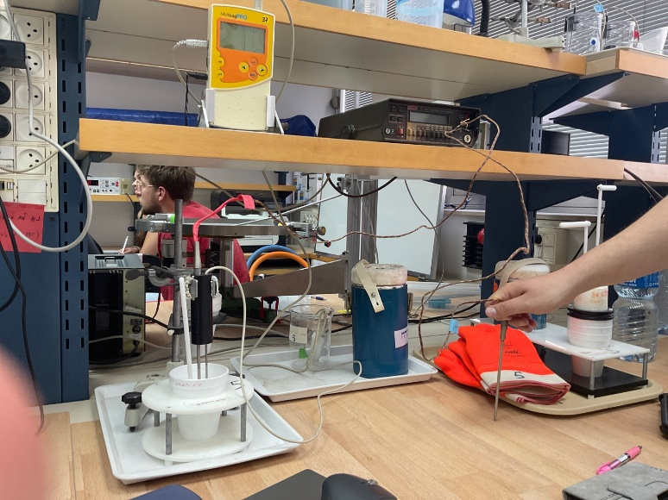

כיול המערכת - תערך מדידה בה 2 מדי הטמפרטורה חשופים לאוויר החדר לכן מצופה הפרש טמפרטורות וכן הפרש מתח אפס.

לאחר מכן, יוצב אחד ממדי הטמפרטורה במי קרח כך ימדוד 0 מעלות בקירוב ומד הטמפרטורה השני יוצב בתוך כוס מים רותחים. כך מד הטמפרטורה השני יציג את ההפרש בין 2 המודדים.

אדם יתבונן בגרף הטמפרטורה עד שייקבע כי הטמפרטורה קבועה בקירוב, אז יילקחו מדידות של הטמפרטורה והמתח בסביבת זמן זה.

כעת, באמצעות הוספת קרח למים שבכוס בכל פעם תרד הטמפרטורה. ידוע כי טמפרטורת המערכת קבועה בפרק הזמן הדרוש להתכת הקרח שכן במעבר הפאזה של הקרח למים החום כולו מושקע בהתכת הקרח ולכן המערכת תהייה בטמפרטורה קבועה לזמן קצר. אדם יערבב את המים שבכוס כדי שהקרח יימס במהירות וכדי להימנע מהפרשי טמפרטורה בתוך המים. במקביל, אדם יקבע לפי גרף הטמפרטורה מתי הטמפרטורה קבועה אז יילקחו מדידות של הטמפרטורה שנמדדה במד הטמפרטורה והמתח בסביבת זמן זה. כך ימשיך התהליך עד למדידת 11 מדידות.

כעת, יועבר מד הטמפרטורה שהיה בתוך כוס המים אל כוס ברזל בה יש אתנול כך שיימדוד את טמפרטורת האתנול שבכוס. לאחר מכן, תוכנס כוס הברזל למיכל חנקן ותוצא כעבור זמן מה בדומה לשאר החלקים אדם יתבונן בגרף וימתין עד שהטמפרטורה תהיה קבועה. עבור החנקן הנוזלי יבוצעו 9 מדידות. לבסוף, יותאם גרף לפי כל המדידות.

חלק ב:

רשימת ציוד:

* מד טמפרטורה– רזולוציה $0.001 °C$
* 2 גלילי זכוכית
* 2 מבחנות זכוכית
* קליבר רזולוציה- $0.01 mm$
* קומקום
* גליצרין

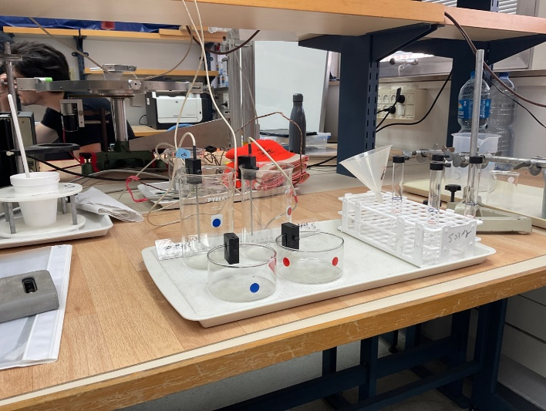

ראשית, נמדדו רדיוסי הגלילים והמבחנות הפנימיים. לאחר מכן, מולאו הגלילים מ-100 מ"ל עד 400 מ"ל בקפיצות של מאה. נלקחו מדידות טמפרטורה לאורך זמן כדי לראות את התקררות הנוזלים בנוסף לכך, נלקחו מדידות של גובה המים בכלי לפני ואחרי פרק הזמן. נשים לב כי קירור חומר תלוי במספר דברים בין היתר אפקטי שפה ועוד אותם אנו מזניחים.

באופן דומה נערוך את אותן מדידות עם 4 מבחנות קטנות. לאחר מכן, מולאו 4 מבחנות קטנות בגליצרין קר ונמדדה הטמפרטורה כאשר במצב זה הטמפרטורה צפוייה לעלות ולא לרדת.

כאשר כל מבחנה מהווה נקודה בגרף.

***תכנון עיבוד נתונים:***

שגיאת המתח חושבה בעזרת הנוסחה הנתונה בתדריך הביצוע:

$$ΔV=3×{10}^{-4}∙\left|V\right|+2×{10}^{-5} (X)$$

שגיאת הטמפרטורה מורכבת משגיאה סטטיסטית ושגיאת רזולוציה של מכשיר המדידה[1] [2]:

כאשר חושבה באמצעות נוסחה 3.10 בחוברת עיבוד נתונים כשסטיית התקן חולצה מתוכנת Excel.

בחלק זה נעשית התאמה לפי נוסחה (1):

$$y=a_{0}+a_{1}x+a_{2}x^{2}+a_{3}x^{3} (X+2)$$

*יבוצעו התאמות לפולינום ממעלה ראשונה שנייה ושלישית כאשר בכל התאמה הערך המצופה ל $a_{1}$ הינו קבוע זיבק עבור צמד תרמי מסוג K.*

*בחלק ב' בוצעה התאמת טמפרטורה כפונקציה של הזמן לפי נוסחה (6) כאשר שגיאת הטמפרטורה והזמן הינה שגיאת רזולוציה*1*:*

$$y=a_{0}e^{-a_{1}x}+a_{2} \left(X+3\right)$$

*לאחר מכן בוצעה התאמה ליניארית בין $α$ ל - $\frac{1}{h}$ לפי נוסחה (6):*

$$y=a_{0}+a_{1}x$$

*כאשר השגיאה של $α$ חולצה מאדינגטון והשגיאה של $\frac{1}{h}$ חושבה על ידי חישוב שגיאה עקיפה[3]:*

כשהשגיאה של h הינה שגיאת רזולוציה1.

1. לפי נוסחה 3.3 מחוברת עיבוד נתונים
2. לפי נוסחה 2.19 מחוברת עיבוד נתונים
3. לפי נוסחה 4.17 מחוברת עיבוד נתונים